Совместные логопедические занятия детей с их родителями.
Совместные логопедические занятия детей с их родителями можно проводить как обучающие, а можно как обобщающие при выпуске из логопункта. Цель этих уроков – научить родителей слышать своих детей, замечать нарушения речи и корректно их исправлять. Так же на этих занятиях родители выполняют такие задания и упражнения вместе со своими детьми, которые они могут делать дома. Ниже приведён конспект совместного логопедического занятия, которое проводилось в «День открытых дверей» с первоклассниками с фонетико-фонематическим недоразвитием речи и их родителями.
Тема занятия: «Букет».
Цели: 1.Закрепление правильной артикуляции поставленных звуков, различия между звуками по акустическим признакам и соответствующими буквами; знаний о звуках, умение выделять данные звуки в словах, соотносить с соответствующей буквой, определять место звука в слове, умение работать с деформированным текстом. Закрепить понятия слог, слово, предложение. Показать родителям методы и приёмы автоматизации поставленных звуков, профилактики и коррекции дисграфических ошибок на письме.
2. Развивать фонематические и мыслительные процессы, мелкую
моторику рук, ориентировку в пространстве, связную речь, осознанность и правильность чтения, активизировать словарь, расширить кругозор.
3. Воспитывать интерес к русскому языку, чувство взаимного сотрудничества детей с родителями.
Оборудование: Разрезанные открытки цветов; буквы; геометрические фигуры (с буквами и без букв); карточки с разрезанными словами (названия цветов); картинка (или слайд) с букетом цветов; карточки с деформированными предложениями; карточки с заданиями; карточки-лепестки с загадками; картинки – раскраски; готовый букет цветов; заготовки для изготовления объёмного цветка (лепестки и трубочка-стебель), клей; рекомендации родителям; музыкальный центр, аудиокассета, цветные карандаши.
Ход занятия.
1. Орг.момент.
Сегодня у нас необычное занятие. На уроке будем работать со своими родителями.
Покажем, чему мы научились и как можно выполнять задания вместе с ними.
2. Тема урока.
Прочитайте тему нашего занятия. (Расставить геометрические фигуры с буквами в нужном порядке)

-Что такое букет? (Ответы учеников)
-Вот мы сегодня и соберём вместе наши знания и умения, полученные на занятиях.
К концу занятия у нас должен получиться не только красивый букет из цветов, но и из слов, произнесённых чётко и написанных правильно.
3. Составление открытки и рассказ по ней.
- Для чего нужен букет? (Ответы учеников)
- Давайте соберём букеты для ваших мам вместе с ними. (У каждого на парте своя разрезанная открытка с изображением букетов)
Когда открытки с цветами собраны, дети составляют рассказ по этой открытке. (За правильный ответ дети берут лепесток)

4. Составление слов.

- Посмотрите на мою открытку. В этом букете встречаются разные
цветы. Вам нужно составить название одного цветка и прочитать его.
На общем столе карточки с разрезанными словами.
(РОЗА ИРИС МИМОЗА МАК АСТРА)
(Дети получают ещё по лепестку)
5. Работа с деформированными предложениями.
- А сейчас мы соберём букет из слов. У нас должны получиться предложения.
- Что такое предложение и как оно обозначается на письме.
- Найдите карточки с заданиями, прочитайте и вместе выполните его.
Если встретятся непонятные слова, спрашивайте у взрослых их значение.
Есть слова-ловушки.
(У каждого на парте своя карточка с заданием и карточки со словами.)
6. Физ. минутка.
- В ваших предложениях встречались слова: ландыши, тюльпаны, флоксы, ромашки, лилии, как назвать это одним словом? (Цветы)
Проговариваем и показываем.
Цветы.
Наши алые цветы Наши алые цветки
Распускают лепестки, Закрывают лепестки,
Ветерок чуть дышит, Тихо засыпают,
Лепестки колышет. Головой качают.
- Вставайте, сейчас мы покажем и расскажем ещё про один цветок, а родители попробуют отгадать. Проговариваем с движениями.
(аудиокассета к логопедическому альбому «Говорим правильно Л – Л,». Занятие 10)
Бабочка.
Увидев на клумбе
Прекрасный цветок,
Сорвать я его захотел.
Но стоило тронуть рукой стебелёк,
И сразу цветок… улетел. В. Лунин
- Родители, вы догадались, о каком цветке мы рассказали? (о бабочке)
(Родители тоже заработали по лепестку)
7. Отгадывание загадок, выделение нужного звука.
- На доске у меня тоже необычный цветок. Он с загадками. Каждому надо отгадать загадку и сказать, какой звук встречается в отгадке Р или Л (и определить место звука в слове).
Теперь родители будут загадывать детям загадки.
Загадки:
1. Быстрый маленький зверек по деревьям скок-поскок.(Белка)
2. Эта хищница болтлива, воровата, суетлива,
Стрекотунья, белобока, а зовут ее … (сорока)
3. Хоть я не молоток – по дереву стучу:
В нем каждый уголок обследовать хочу.
Хожу я в шапке красной и акробат прекрасный. (Дятел)
4. Сам всегда стоит, а всем сидеть велит. (Стул)
5. Две сестрички, две плетенки
Из овечьей шерсти тонкой.
Как гулять - их надевать,
Чтоб не мерзли пять да пять. (Варежки)
6. Раскалённая стрела дуб свалила у села. (Молния)
7. Если он на дне лежит, судно в даль не побежит. (Якорь)
8. Прежде чем его мы съели, все наплакаться успели. (Лук)
9. Хожу, брожу не по лесам, а по усам и волосам. (Расчёска)
(За правильный ответ дети берут лепесток)
8. Работа с картинками – раскрасками.
- Попробуйте на парте сложить из ваших лепестков цветок.
- К вашим красивым цветам прилетела бабочка, но ей надо помочь стать такой же разноцветной, как ваши цветы. (Каждому раздаю лист-раскраску)
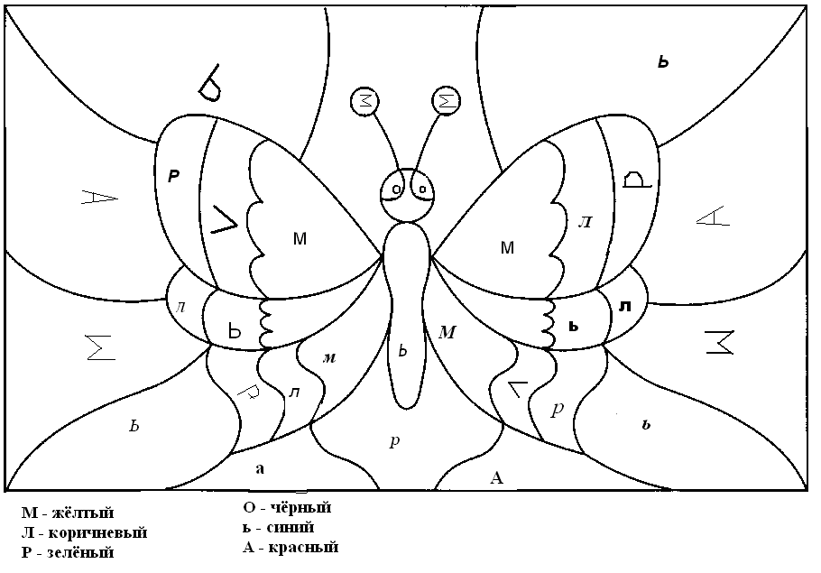
Возьмите коричневый карандаш, прочитайте, элементы с какой буквой, надо раскрасить коричневым цветом. (Л-эль)
- Найдите все элементы с буквой Л (эль) и аккуратно раскрасьте их коричневым цветом.
- Найдите букву Р (эр), прочитайте каким цветом надо раскрасить элементы с этой буквой. (Зелёным). Раскрасьте.
- Какая буква похожа по написанию на Р? (Ь) Найдите букву Ь, прочитайте каким цветом надо раскрасить элементы с этой буквой (синим). Дома докрасите всю картинку.
(Пока дети раскрашивают, взрослым можно показать и рассказать какие подобные приемы и упражнения можно использовать дома)
(Дети получают сердцевину цветка)
9. Изготовление объёмного цветка.
Все лепестки, которые у вас на парте вы заработали сами своими знаниями, стараниями и желанием говорить понятно и правильно. Я вам даю стебель - основу, на который вы вместе с родителями приклеите ваши лепестки. Посмотрим, что у вас получится. (Дети вместе с родителями склеивают цветок)
10. Итог.
Также и на наших занятиях я вам даю только основу, опору знаний и умений, а вы вместе с родителями закрепляете их, используете в жизни. Ваша правильная, грамотная речь, как и эти ваши цветы, приносят всем радость и удовольствие от общения с вами. Но пока без помощи родителей детям трудно справиться самим. Необходима маленькая помощь и контроль. И пусть эти цветы напоминают вам, что вы многое умеете, знаете, и у вас всё получится. Давайте составим из них букет.

Литература:
1. Ефименкова Л.Н., Мисаренко Г.Г. «Организация и методы коррекционной работы логопеда на школьном логопункте». - М, 1991г.
2. Коноваленко В.В., Коноваленко С.В. «Домашняя тетрадь для закрепления произношения звука Р ». - М, 2000г.
3. Лебедева И.Л. «Трудный звук, ты наш друг! Звуки Р, Рь» Практическое пособие для логопедов, воспитателей, родителей. М, 2007г.
4. Лебедева И.Л. «Трудный звук, ты наш друг! Звуки Л, Ль» Практическое пособие для логопедов, воспитателей, родителей. М, 2007г.
5. Лозбякова М.И. «Учимся правильно и чётко говорить» Пособие для логопедов, воспитателей, родителей. М, 2003г.
6. Мазанова Е.В. «Учусь работать с текстом» Альбом упражнений по коррекции дисграфии на почве нарушения языкового анализа и синтеза. М, 2009г.
7. Монтессори М. «Монтессори - материал». - М, 1994г
8. Павлова Н.Н. «Пишем и готовимся к школе» Учебное пособие. М, 2010г.
9. Резниченко Т.О., Ларина О.Д. «Говорим правильно Л – Л, » (альбом с кассетой), М, 2003г.
10. Раскраска «Волшебные картинки»

